9.3.2020

Martin Šimara

R19584

Lední hokej na olympijských hrách

KIP/7APPT – Korespondenční úkol č. 1

# Obsah

Obsah 1

Logo 2

Historie 2

První představení 2

Osamocení mistroství 2

Mužstva a skupiny 2

Hrací systémy 3

1972 a 1976 3

1980 a 1984 3

1988 3

1992, 1994 a 2006 3

1998 a 2002 3

2010, 2014 a 2018 3

Zajímavosti o ledním hokeji 4

Nepřekonatelní Kanaďani 4

Rychlejší než vítr 4

První utkání v historii hokeje 4

Brankářské masky 4

Nejvíce trestných minut 4

Medvědi na ledě 4

Fanoušek v bráně 4

Největší počet branek 4

Nejdelší utkání 4

Výsledky 5

2018 5

Celkové 5

Seznam obrázků a rejstřík 6

Seznam literatury a zdrojů 7

# Logo

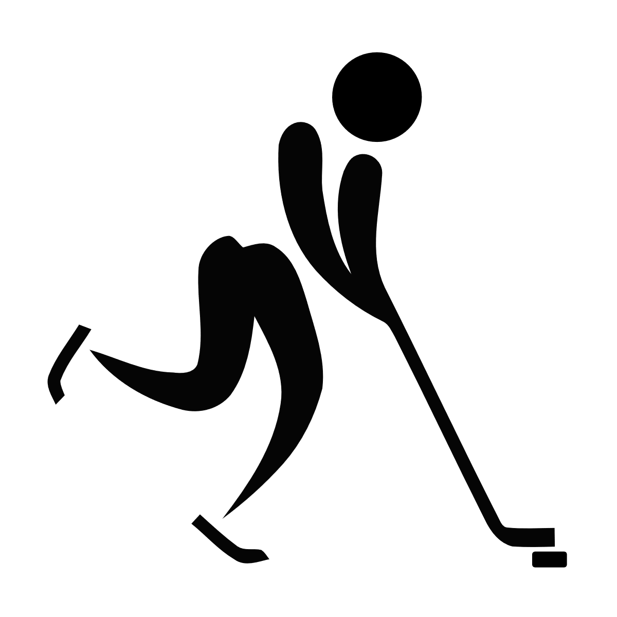

# Historie

## První představení

Lední hokej se měl poprvé představit na olympijských hrách v roce 1916 (Berlín)

Z důvodu první světové války se však hry neuskutečnily

Poprvé se hrálo na. olympijských hrách 1920 (Antverpy)

První hry, kde se konal také turnaj žen byly hry 1998 (Nagano)

## Osamocení mistroství

Na hrách 1920 až 1968 se současně hrálo také mistrovství světa

Na hrách 1928 až 1968 (krom roku 1932) i mistrovství Evropy

Počínaje rokem 1972 se tyto soutěže osamostatnily

## Mužstva a skupiny

Až do roku 1968 startovaly na hrách různé počty mužstev

Z důvodu různého počtu mužstev byly různé i hrací systémy

Hrálo se v jedné či více skupinách, podle toho, kolik se přihlásilo týmů

Roku 1972 byl poprvé dán pevný počet mužstev

# Hrací systémy

## 1972 a 1976

12 mužstev

Hrálo se vylučovacím způsobem

Kvalifikační utkání rozhodla o zařazení do dvou skupin

A – hráli o medaile.

B – hráli o 7. – 12. místo

## 1980 a 1984

Týmy byly rozděleny do dvou šestičlenných skupin

První dva týmy z každé skupiny postoupily do finále, kde se hrálo o medaile.

## 1988

Týmy byly rozděleny do dvou šestičlenných skupin

První tři týmy z každé skupiny postoupily do finále, kde se hrálo o medaile.

## 1992, 1994 a 2006

Mužstva po zápasech v základních skupinách postupují do vyřazovacích bojů

## 1998 a 2002

Počet účastníků je rozšířen na 14

Šest nejlepších týmů podle žebříčku IIHF postoupilo přímo do boje o medaile

Zbylá mužstva ve dvou skupinách bojovala o postup do boje o medaile

Zde byly týmy rozděleny do dvou skupin kde se nehrálo o postup,

ale o soupeře do následujícího play-off

## 2010, 2014 a 2018

Účastníci byli rozděleni do tří skupin po čtyřech týmech

Na konci skupinové části bylo všech 12 týmů seřazeno do žebříčku

Nejlepší 4 týmy postoupily přímo do čtvrtfinále play-off

Zbylé týmy hrály předkolo, ze kterého postoupili čtyři vítězové do čtvrtfinále

Dále již se hrálo klasickým pavoukem

# Zajímavosti o ledním hokeji

## Nepřekonatelní Kanaďani

Na ZOH 1930 byl kanadský tým osvobozen od všech rozřazovacích zápasů a rovnou postoupil až do finále, kde vyhrála

## Rychlejší než vítr

Teoretická rychlost puku je víc než 240 kilometrů v hodině

V Guinnessově knize je zapsán Denis Kulyash, který v roce 2011 vystřelil puk rychlostí 177,5 kilometrů v hodině.

## První utkání v historii hokeje

První organizovaný hokejový zápas proběhl 3. 3. 1875 v Montrealu.

Zápas se odehrál mezi dvěma devíti člennými týmy, z nichž většina byli studenti McGill University

## Brankářské masky

Jako první použil brankářskou (koženou) masku Clint Benedict

Jacques Plante byl první, kdo použil „moderní“ masku 1. listopadu 1959

Do té doby se běžně hrálo bez ochranné masky

Poslední bez masky odehrál zápas Andy Brown za Pittsburgh Penguins v roce 1974

## Nejvíce trestných minut

Dave „Hammer“ Schultz za Philiadelphia Flyer dostal v jedné sezóně (1975)  
472 trestných minut

## Medvědi na ledě

V bývalém sovětském svazu si v cirkuse hokej zahráli také medvědi

## Fanoušek v bráně

Pokud jsou oba brankáři týmu vyřazeni, může trenér povolat jakéhokoliv dostupného brankáře, včetně fanouška sedícího v publiku

Podle pravidel NHL musí být na stadionu přítomen vždy alespoň jeden amatérský brankář pro případ, že by toto nastalo

## Největší počet branek

Utkání Austrálie – Nový Zéland v roce 1987 dopadlo 58:0

## Nejdelší utkání

Zápas Detroit – Montreal v roce 1936 trvalo 2 hodiny, 56 minut a 30 vteřin

Vítězný gól padl v 6. prodloužení

Detroit vyhrál 1:0 a brankář vítězů chytil 92 střel

# Výsledky

## 2018

|  |  |
| --- | --- |
| № | Země |
| 1 | Rusko |
| 2 | Německo |
| 3 | Kanada |
| 4 | Česká republika |
| 5 | Švédsko |
| 6 | Finsko |
| 7 | USA |
| 8 | Norsko |
| 9 | Slovinsko |
| 10 | Švýcarsko |
| 11 | Slovensko |
| 12 | Jižní Korea |

## Celkové

|  |  |  |  |  |  |
| --- | --- | --- | --- | --- | --- |
| № | Země | Zlato | Stříbro | Bronz | Celkem |
| 1 | Kanada | 9 | 4 | 3 | 16 |
| 2 | SSSR | 9 | 2 | 2 | 13 |
|  | Sovětský svaz | 7 | 1 | 1 | 9 |
|  | SNS[1] | 1 | 0 | 0 | 1 |
|  | Rusko | 0 | 1 | 1 | 2 |
|  | OSR[2] | 1 | 0 | 0 | 1 |
| 3 | USA | 2 | 8 | 1 | 11 |
| 4 | Švédsko | 2 | 3 | 4 | 9 |
| 5 | ČR | 1 | 4 | 5 | 10 |
|  | Československo | 0 | 4 | 4 | 8 |
|  | Česká republika | 1 | 0 | 1 | 2 |
| 6 | Velká Británie | 1 | 0 | 1 | 2 |
| 7 | Finsko | 0 | 2 | 4 | 6 |
| 8 | Německo | 0 | 1 | 2 | 3 |
| 9 | Švýcarsko | 0 | 0 | 2 | 2 |

# Seznam obrázků a rejstřík

Logo <http://bit.ly/SimaraOlympiada1>

Medaile 2018 http://bit.ly/SimaraOlympiada3

# Seznam literatury a zdrojů

*Lední hokej na olympijských hrách* [online]. [cit. 2020-03-09]. Dostupné z: <http://bit.ly/SimaraOlympiada2>

*Ice hockey at the 2018 Winter Olympics – Men's tournament* [online]. [cit. 2020-03-09]. Dostupné z: <http://bit.ly/SimaraOlympiada4>

*Rychlost puku i skvělý nároďák. 6 zajímavostí (nejen) o českém hokeji* [online]. [cit. 2020-03-09]. Dostupné z: <http://bit.ly/SimaraOlympiada6>

*7 zajímavostí z historie hokeje* [online]. [cit. 2020-03-09]. Dostupné z: <http://bit.ly/SimaraOlympiada7>

*7 zajímavostí o hokeji* [online]. [cit. 2020-03-09]. Dostupné z: <http://bit.ly/SimaraOlympiada8>

*ZAJÍMAVOSTI A REKORDY* [online]. [cit. 2020-03-09]. Dostupné z: <http://bit.ly/SimaraOlympiada9>

1. Společenství nezávislých států
2. [Olympijští sportovci z Ruska](http://bit.ly/SimaraOlympiada5)